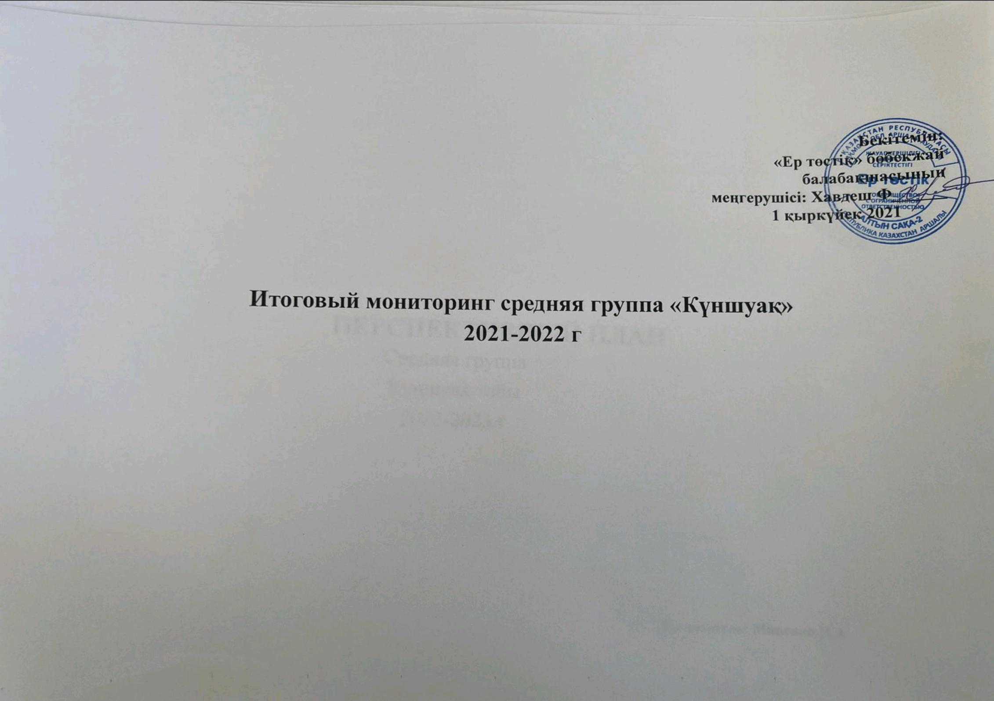

**Лист наблюдения**

**Результатов диагностики стартового контроля в средней группе (3-4г) Учебный год: 2021-2022 Группа: средняя «Күншуақ» с русским языком обучения.**

**Дата проведения: сентябрь. Воспитатель: Миненко Н.А**

|  |  |  |  |  |  |  |  |  |  |
| --- | --- | --- | --- | --- | --- | --- | --- | --- | --- |
|  | **Образовательная область «Здоровье»** | | | | | | | | |
| **№** | **Ф.и. ребенка** | **Физическая культура** | | | | | | | |
|  |  | 3  -  Зд.1 | 3  -  Зд.2 | 3  -  Зд.3 | 3  -  З    д.4 | 3  -  З д.  5 | **Общее кол**  **-**  **во баллов** | **Средний**  **балл** | **Уровень**  **развития**  **умений и**  **навыков** |
| 1. | Арнгольд Ярослав | I | I | II | I | I | 6 | 1.2 | I |
| 2. | Гутер Алиса | I | I | I | I | I | 5 | 1 | I |
| 3. | Каракольчев Арсений | I | I | I | I | I | 5 | 1 | I |
| 4. | Карнаухов Роман | I | I | I | I | I | 5 | 1 | I |
| 5 | Дрыневский Кирилл | I | I | II | I | I | 6 | 1.2 | I |
| 6. | Небесный сергей | I | I | I | I | I | 5 | 1 | I |
| 7. | Павлов Тимофей | I | I | II | II | II | 8 | 1.6 | II |
| 8. | Пахритдинов Ильяс | I | I | II | II | II | 8 | 1.6 | II |
| 9. | Халанский Велислав | I | I | II | I | I | 6 | 1.2 | I |
| 10. | Азаров Мирон | I | I | I | II | I | 6 | 1.2 | I |
| 11. | Алинев Рахман | I | I | I | I | I | 5 | 1 | I |
| 12. | Мұрат Ақниет | I | I | I | I | I | 5 | 1 | I |
| 13. | Талғат Бағлан | I | I | II | II | II | 8 | 1.6 | II |
| 14. | Бегежан Айжан | I | I | I | I | I | 5 | 1 | I |
| 15. | Сучков Кирилл | I | I | I | I | I | 5 | 1 | I |
| **I уровень- 12 детей 80% II уровень -20% III уровень- 0** | | | | | | |  |  |  |

**Лист наблюдения**

**Результатов диагностики стартового контроля в средней группе (3-4г)**

**Учебный год: 2021-2022 Группа: средняя «Күншуақ» с русским языком обучения.**

**Дата проведения: сентябрь. Воспитатель: Миненко Н.А**

|  |  |  |  |  |  |  |  |  |  |  |  |  |  |  |  |
| --- | --- | --- | --- | --- | --- | --- | --- | --- | --- | --- | --- | --- | --- | --- | --- |
|  | **Образовательная область «Коммуникация»** | | | | | | | | | | | | | | |
| **№** | **Ф.И. ребенка** | **Развитие речи** | | | | | **Художественная литература** | | | | | | **Общее**  **количество**  **баллов** | **Средний**  **балл** | **Уровень**  **развития**  **умений и**  **навыков** |
|  |  | 3  1  К. | 3  -  К.2 | 3  -  К.3 | 3  -  К.4 | 3  -  К.5 | 3  -  К.6 | 3  -  К.7 | 3  -  К.8 | 3  -  К.9 | 3  -  К.10 | 3  -  К.11 |
| 1. | Арнгольд Ярослав | I | I | I | I | I | I | I | I | I | I | I | 11 | 1 | I |
| 2. | Гутер Алиса | I | I | II | I | I | I | II | I | I | I | I | 13 | 1.2 | I |
| 3. | Каракольчев Арсений | I | II | I | I | I | II | I | I | I | I | I | 13 | 1.2 | I |
| 4. | Карнаухов Роман | I | I | I | I | I | I | I | I | II | I | II | 13 | 1.2 | I |
| 5. | Дрыневский Кирилл | I | I | I | I | I | I | I | I | II | I | II | 13 | 1.2 | I |
| 6. | Небесный сергей | I | I | I | II | I | I | I | II | I | I | I | 13 | 1.2 | I |
| 7. | Павлов Тимофей | I | II | I | II | I | II | I | II | II | II | II | 18 | 1.6 | II |
| 8. | Пахритдинов Ильяс | I | II | I | II | I | II | I | II | I | I | I | 15 | 1.3 | I |
| 9. | Халанский Велислав | I | I | II | I | I | I | II | I | I | I | I | 13 | 1.2 | I |
| 10 | Азаров Мирон | I | I | II | I | I | I | II | I | I | I | I | 13 | 1.2 | I |
| 11. | Алинев Рахман | I | I | II | I | I | I | II | I | I | I | I | 13 | 1.2 | I |
| 12. | Мұрат Ақниет | I | I | I | I | I | I | I | I | I | I | I | 11 | 1 | I |
| 13. | Талғат Бағлан | I | II | I | I | I | II | I | I | II | I | II | 15 | 1.3 | I |
| 14. | Бегежан Айжан | I | I | I | I | I | I | I | I | I | I | I | 11 | 1 | I |
| 15. | Сучков Кирилл | I | I | I | I | I | I | I | I | I | I | I | 11 | 1 | I |
| **I уровень- 14 детей-93.3 % II уровень – 1 -6.6% III уровень- 0-0%** | | | | | | | | | | | | | | |  |

# 

**Учебный год: 2021-2022 Группа: средняя «Күншуақ» с русским языком обучения.**

**Дата проведения: сентябрь. Воспитатель: Миненко Н.А**

|  |  |  |  |  |  |  |  |  |  |  |  |  |  |  |  |  |  |  |
| --- | --- | --- | --- | --- | --- | --- | --- | --- | --- | --- | --- | --- | --- | --- | --- | --- | --- | --- |
|  | **Образовательная область «Познание»** | | | | | | | | | | | | | | | | | |
| **№** | **Ф.и. ребенка** | **Конструирование** | | | | | | **Естествознание** | | | | | | | | **Общее**  **кол**  **-**  **во**  **баллов** | **Средний**  **балл** | **Уровень**  **развития**  **умений и**  **навыков** |
|  |  | 3  -  П.  1 | 3  -  П.2 | 3  -  П.3 | 3  -  П.  4 | 3  -  П.  5 | 3  -  П.    6 | 3  -  П.  7 | 3  -  П.    8 | 3  -  П.  9 | 3  -  П.  10 | 3  -  П. 1  1 | 3  -  П. 1  2 | | 3  -  П. 1  3 |
| 1. | Арнгольд Ярослав | I | I | I | I | I | I | I | I | I | I | I | I | | I | 13 | 1 | I |
| 2. | Гутер Алиса | I | I | I | II | I | I | I | I | I | I | I | I | | I | 14 | 1.1 | I |
| 3. | Каракольчев Арсений | I | I | I | I | I | I | I | I | I | I | I | I | | I | 13 | 1 | I |
| 4. | Карнаухов Роман | I | I | I | I | I | I | I | I | I | I | I | I | | I | 13 | 1 | I |
| 5. | Дрыневский Кирилл | I | I | I | II | I | I | I | I | I | I | I | I | | I | 14 | 1.1 | I |
| 6. | Небесный сергей | I | I | I | I | I | I | I | I | I | I | I | I | | I | 13 | 1 | I |
| 7. | Павлов Тимофей | II | II | I | I | II | I | II | I | I | I | I | I | | I | 17 | 1.3 | II |
| 8. | Пахритдинов Ильяс | I | I | I | I | I | I | II | I | I | I | I | I | | I | 18 | 1.4 | I |
| 9. | Халанский Велислав | II | I | I | II | I | I | I | I | I | I | I | I | | I | 15 | 1.2 | I |
| 10 | Азаров Мирон | II | I | I | II | I | I | I | I | I | I | I | I | | I | 15 | 1.2 | I |
| 11. | Алинев Рахман | I | I | I | I | I | I | I | I | I | I | I | I | | I | 13 | 1 | I |
| 12. | Мұрат Ақниет | I | I | I | I | I | I | I | I | I | I | I | I | | I | 13 | 1 | I |
| 13. | Талғат Бағлан | II | I | I | II | I | I | I | I | I | I | I | I | | I | 15 | 1.2 | I |
| 14. | Бегежан Айжан | I | I | I | I | I | I | I | I | I | I | I | I | | I | 13 | 1 | I |
| 15. | Сучков Кирилл | I | I | I | I | I | I | I | I | I | I | I | I | |  | 13 | 1 | I |
| 16 |  | I | I | I | I | I | I | I | I | I | I | I | I | I | | 13 | 1 | I |
|  | **I уровень- 23 -93 % II уровень - 2 - 7% III уровень- 0-0%** | | | | | | | | | | | | | | | | | |

# 

**Лист наблюдения**

**Результатов диагностики стартового контроля в средней группе (3-4г)**

**Учебный год: 2021-2022 Группа: средняя «Күншуақ» с русским языком обучения.**

**Дата проведения: сентябрь. Воспитатель: Миненко Н.А**

|  |  |  |  |  |  |  |  |  |  |  |  |  |  |  |  |  |  |  |  |  |  |  |
| --- | --- | --- | --- | --- | --- | --- | --- | --- | --- | --- | --- | --- | --- | --- | --- | --- | --- | --- | --- | --- | --- | --- |
| **Образовательная область «Творчество»** | | | | | | | | | | | | | | | | |  |  |  | | |  |
| **№** | **Ф.И. ребенка** | **Рисование** | | | | **Лепка** | | | | | **Апплика ция** | | | **Музыка** | | |  |  |  | **Общее**  **кол**  **-**  **во** | **Средний балл** | **Уровень**  **развития**  **умений и** |
|  |  | 3  -  Т.1 | 3  -  Т.2 | 3  -  Т.3 | 3  Т.4 | 3  -  Т. 5 | 3  -  Т.6 | 3  -  Т.7 | 3  -  Т.8 | 3  -  Т.9 | 3  -  Т.10 | 3  -  Т.11 | 3  -  Т.12 | 3  -  Т.1  3 | 3  -  Т.1  4 | 3  -  Т.1  5 | 3  -  Т.1  6 | 3  -  Т.1  7 | 3  -  Т.1  8 |
| 1. | Арнгольд Ярослав | I | I | I | I | I | I | I | I | I | I | I | I | I | I | I | I | I | I | 18 | 1.4 | I |
| 2. | Гутер Алиса | I | I | I | II | I | I | I | I | I | I | I | I | I | I | I | I | I | I | 19 | 1.5 | II |
| 3. | Каракольчев Арсений | I | I | I | I | I | I | I | I | I | I | I | I | I | I | I | I | I | I | 18 | 1.4 | I |
| 4. | Карнаухов Роман | I | I | I | I | I | I | I | I | I | I | I | I | I | I | I | I | I | I | 18 | 1.4 | I |
| 5. | Дрыневский Кирилл | I | I | I | II | I | I | I | I | I | I | I | I | I | I | I | I | I | I | 19 | 1.5 | I |
| 6. | Небесный сергей | I | I | I | I | I | I | I | I | I | I | I | I | I | I | I | I | I | I | 18 | 1.4 | I |
| 7. | Павлов Тимофей | II | II | I | I | II | I | II | I | I | I | I | I | I | I | I | II | I | I | 19 | 1.5 | II |
| 8. | Пахритдинов Ильяс | I | I | I | I | I | I | II | I | I | I | I | I | I | I | I | I | I | I | 19 | 1.5 | II |
| 9. | Халанский Велислав | II | I | I | II | I | I | I | I | I | I | I | I | I | I | I | I | I | I | 20 | 2 | II |
| 10 | Азаров Мирон | II | I | I | II | I | I | I | I | I | I | I | I | I | I | I | I | I | I | 20 | 2 | II |
| 11. | Алинев Рахман | I | I | I | I | I | I | I | I | I | I | I | I | I | I | I | I | I | I | 18 | 1.4 | I |
| 12. | Мұрат Ақниет | I | I | I | I | I | I | I | I | I | I | I | I | I | I | I | I | I | I | 18 | 1.4 | I |
| 13. | Талғат Бағлан | II | I | I | II | I | I | I | I | I | I | I | I | I | I | I | I | I | I | 20 | 2 | II |
| 14. | Бегежан Айжан | I | I | I | I | I | I | I | I | I | I | I | I | I | I | I | I | I | I | 18 | 1.4 | I |
| 15. | Сучков Кирилл | I | I | I | I | I | I | I | I | I | I | I | I | I | I | I | I | I | I | 18 | 1.4 | I |
| **Всего: 15 детей I уровень: 9 детей - 60 % II уровень: 6 детей – 40% III уровень:0детей -0%** | | | | | | | | | | | | | | | | | | | | | | |

**Лист наблюдения**

**Результатов диагностики стартового контроля в средней группе (3-4г)**

**Учебный год: 2021-2022 Группа: средняя «Күншуақ» с русским языком обучения.**

**Дата проведения: сентябрь. Воспитатель: Миненко Н. А.**

|  |  |  |  |  |  |  |  |  |  |
| --- | --- | --- | --- | --- | --- | --- | --- | --- | --- |
| **№** | **Ф.и. ребенка** | **Образовательная область «Социум»** | | | | | | | |
|  |  | 3  -  С  .1 | 3  -  С  .2 | 3  -  С.  3 | 3  -  С  .4 | 3  -  С.  5 | **Общее кол**  **-**  **во баллов** | **Средний**  **балл** | **Уровень**  **развития**  **умений и**  **навыков** |
| 1. | Арнгольд Ярослав | I | I | I | I | I | 5 | 1 | I |
| 2. | Гутер Алиса | I | I | I | I | I | 5 | 1 | I |
| 3. | Каракольчев Арсений | I | I | I | I | I | 5 | 1 | I |
| 4. | Карнаухов Роман | I | I | I | I | I | 5 | 1 | I |
| 5 | Дрыневский Кирилл | I | I | II | I | I | 6 | 1.2 | I |
| 6. | Небесный сергей | I | I | I | I | I | 5 | 1 | I |
| 7. | Павлов Тимофей | I | I | II | II | II | 8 | 1.6 | II |
| 8. | Пахритдинов Ильяс | I | I | II | II | II | 8 | 1.6 | II |
| 9. | Халанский Велислав | I | I | II | I | I | 6 | 1.2 | I |
| 10. | Азаров Мирон | I | I | I | II | I | 6 | 1.2 | I |
| 11. | Алинев Рахман | I | I | I | I | II | 6 | 1 | I |
| 12. | Мұрат Ақниет | I | I | I | I | I | 5 | 1 | I |
| 13. | Талғат Бағлан | I | I | II | II | II | 8 | 1.6 | II |
| 14. | Бегежан Айжан | I | I | I | I | I | 5 | 1 | I |
| 15. | Сучков Кирилл | I | I | I | I | I | 5 | 1 | I |
| 16 |  | I | I | I | I | I | 5 | 1 | I |
| **I уровень- 12-80% II уровень -3-20% III уровень- 0-0%** | | | | | | |  |  |  |

**Сводный отчет о результатах стартового мониторинга по отслеживанию развития умений и навыков детей средней группы «Күншуақ » с русским языком обучения. на 2021-2022 учебный год. Воспитатель: Миненко Н.А**

|  |  |  |  |  |  |  |  |  |  |
| --- | --- | --- | --- | --- | --- | --- | --- | --- | --- |
| № | ФИО ребенка | Образовательная  область  «Здоровье» | Образовательная  область  «Коммуникация» | Образовательная  область  «Познание» | Образовательная  область  «Творчество» | Образовательная  область «  Социум  » | Общее количество | Средний уровень | Уровень развития  умений и навыков |
| 1. | Арнгольд Ярослав | I | I | I | I | I | 5 | 1 | I |
| 2. | Гутер Алиса | I | I | I | I | I | 5 | 1 | I |
| 3. | Каракольчев Арсений | I | I | I | I | I | 5 | 1 | I |
| 4. | Карнаухов Роман | I | I | I | I | I | 5 | 1 | I |
| 5. | Дрыневский Кирилл | I | I | I | I | I | 5 | 1 | I |
| 6. | Небесный сергей | I | I | I | I | I | 5 | 1 | I |
| 7. | Павлов Тимофей | II | II | II | II | II | 10 | 2 | II |
| 8. | Пахритдинов Ильяс | II | I | I | I | II | 7 | 1,4 | I |
| 9. | Халанский Велислав | I | I | I | I | I | 5 | 1 | I |
| 10 | Азаров Мирон | I | I | I | I | I | 5 | 1 | I |
| 11. | Алинев Рахман | I | I | I | I | I | 5 | 1 | I |
| 12. | Мұрат Ақниет | I | I | I | I | I | 5 | 1 | I |
| 13. | Талғат Бағлан | II | I | I | I | II | 7 | 1,4 | I |
| 14. | Бегежан Айжан | I | I | I | I | I | 5 | 1 | I |
| 15 | Сучков Кирилл | I | I | I | I | I | 5 | 1 | I |
| Всего детей – 15  I уровень - 14 II уровень – 1 III уровень - 0 | | | | | | | |  |  |
| **Доля детей с низким уровнем – 93.**  **3%**  **Доля детей средним уровнем – 6.6% Доля высоким уровнем - 0%** | | | | | | | |  |  |